PC

Laptop

Note booketc

Micro computers

Via Netwerk(WIFI)

Main frames

Data centers

Serieel

Muis en Keyboard

Gebruiker

Aanraak scherm

FLASH

Invoer medium

Tablets

Telefoon

Geheugen

(E)EPROM

(S)RAM

Inleiding

Les1

Rekenmachine

Octaal

Decimaal

Hexadecimaal

Binair

Getallen stelsels

Instructie sets

Hulp Registers

Accumulator

Reken eenheid

Processor

Computers

Overzicht IDE

Serial opgaven

Welkoms bericht

Instaleren

Downloaden

Arduino Site

Downloaden

En documentatie

Arduino Site

ARDUINO IDE

Maak morse van je naam

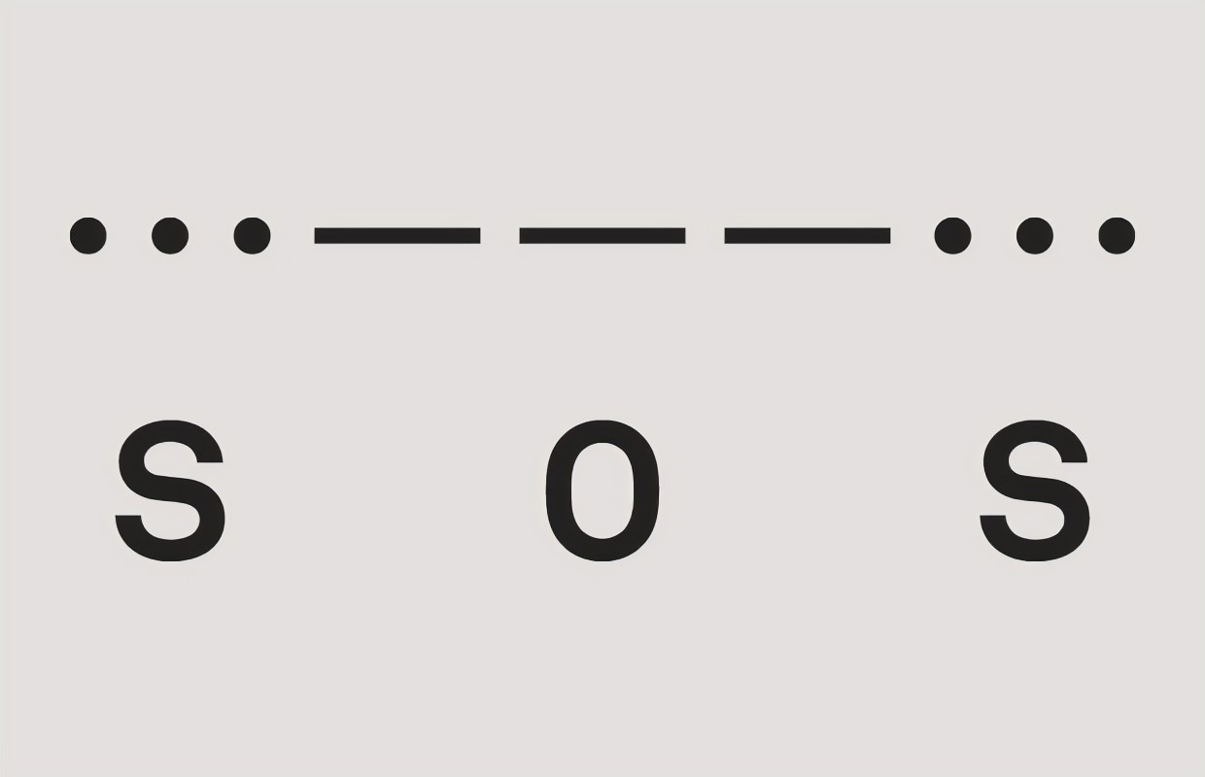

Blink

Compileren/uploaden

Pas aan

Pas aan

Punt 100 ms

Streep 300 ms

Met functies

Variable time

Define optie

Serial

Hello world

Bounch en debounce

switch

Switch schema

(input pullup)

Lees switch

BI LED

Software steeds uibreiden

Diode

LED

Les 2

Stroom

Spanning

Weerstand

Arduino reference

Rood en Blauw

Help met schema

FADE

Led

PWM

Relais schakelen LDR

Lees de waarde van AD channel

LDR via SERIAL

AD channel

LDR (schema)

Relais 1 als Led rood is

Relais 2 als leed blauw is

Als led uit is dan alle relais uit

Relais board

Les 2

Integreer RTC

RTC

DS3231

I2C

Tijd is niet goed

Laat relais schakelen

Op 8 uur aan

10 uur uit

Laat een relais schakelen op de temperatuur

Maak een klok

Zet de temperatuur

Op het lcd

Lees de temperatuur

example

DS1820

Zet je naam op het lcd

Lees de switches

Switches

Example LCD

Schema

LCD

Les 3